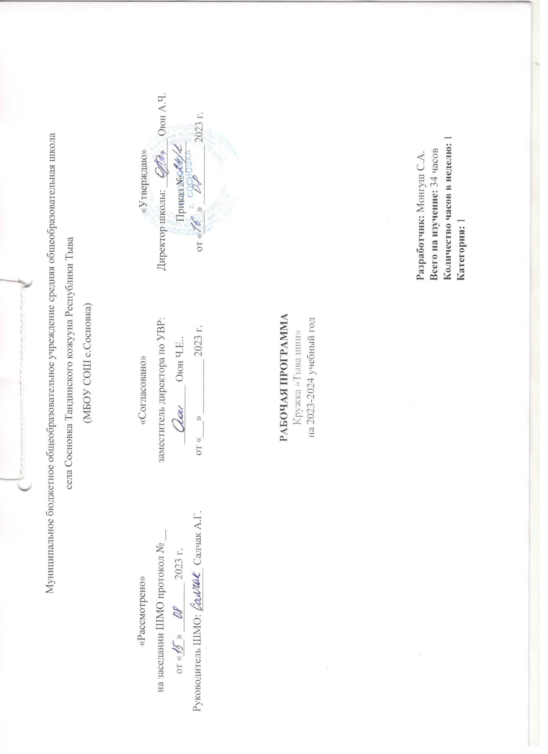
Тайылбыр бижик
Тыва дыл - тыва чоннуң дылы, Россия Федерациязының хөй санныг чоннарының дең эргелиг дылдарының бирээзи. Тыва дыл - чоннуң чугаалажыр дылы бооп, чечен чогаалдың дылы бооп, делгем ниитилел функцияларлыг национал литературлуг дыл хевирлиг ажыглаттынып турар. Амгы үеде тыва дыл - күрүне дылы кылдыр бадылаттынган. Ооң-биле чергелештир ону башкылаарының айтырыглары элээн калбаа-биле сайгарттынып, чаа-чаа чүүлдер башкылаашкынче кирип турар апарган. Ниитизи-биле амыдырал бурунгаар хөгжүп турар болгаш, ниити башкылаашкын айтырыгларынга эвээш эвес салдарны чедирип турар. Чыл келген тудум тыва дыл башкылаарының айтырыглары көскүзү-биле сайзырап олурар.
Бөгүнгү тыва дыл башкызы уругларның сонуургалын оттуруп, бедидери-биле кичээлдерге чүгле программа болгаш өөредилге номунда берген материал-биле кызыгаарлаттынмайн, класстан дашкаар чорудар ажылдарны база ажыглаары чугула болуп турар. Класстан дашкаар чорудар ажылдарга шии бөлгүмнери база хамааржыр. Шии бөлгүмнеринге хамаарыштыр шинчилеттинген методиктиг ажылдарның саны эвээш, эртем талазы-биле сайгарарын манап турар айтырыгларның бирээзи бооп артпышаан. Оон аӊгыда, уругларны тыва шииниӊ тыптып, сайзырааныныӊ төөгүзү-биле таныштырып, оларныӊ амыдыралга ужур-дузазын, ажыктыын билип чоруур кылдыр кижизидери болгаш тыва дылынга сонуургалын оттурары бөгүнгү тыва дыл, чогаал башкыларындан негеттинип турар.
Кижинин сагыш-сеткилинин байлаа ниитилелге, кижизидилгеге, эстетиктиг мөзү-шынарга бүгү талалыг хевирлээринге кол рольдуг. Моон алгаш көөрге, тыва дыл, чогаал болгаш бөлгүм кичээлдеринде өөреникчилерни тыва шиини ойнаарынга белеткээринге, оларнын чугле билии эвес, а угаан болгаш эстетиктиг мөзү-шынар кижизидилгези бедик болуру чугаажок. Ынчангаш шии бөлгүмүнге тыва дылда эӊ билдингир шии чогаалдарыныӊ дузазы-биле уругларныӊ төрээн дылынга сонуургалын тыва дыл, чогаал башкылары чедип ап болур.
«Тыва шии» бөлгүмүнге программаны тургузарда, өөредилгениӊ Федералдыг күрүне стандартыныӊ (улаштыр – ӨФКС) негелделеринге дүүштүр ажылдап кылган. Тыва шии чогаалдары уругларныӊ чогаадыкчы, чечен-мерген сагыш-сеткил делегейинче оруун ажыдып, уругларны чараш чүүлге, боттарын алдынып билиринге кижизидип турар. Ол ышкаш бугу талазы-биле сайзыраӊгай кижизидилгени боттандырырынга тыва шии чогаалдары улуг салдарлыг. Тыва шии бөлгүмүнүӊ ажылын чедиишкинниг боттандырарда, өөреникчилернин фантазиязын, чүвениӊ овур-хевирин сакты кааптарын, хайгаараачалын, сагыш-сеткилдин эмоционалдыг көдурлүүшкүнүн үргүлчү сайзырадыр.
Бөлгүмнүӊ сорулгалары, шиитпирлээр айтырыглары:
- Тыва шииниӊ тыптып келген кыска төөгүзүн, ооӊ үндезилекчилерин өөреникчилер билир кылдыр өөредир.
- Уругларныӊ уран чүүлге хандыкшылын, оларныӊ аас чугаазын, хайгаараачал чоруун, сагыш-сеткилин, үзел-бодалын байыдып сайзырадыр.
- Сцена культуразын уругларга таныштырар.
- Уругларны мөзү-бүдүш, эстетиктиг бодалдарга кижизидер.
- Чараш чүүлдү эскерип, үнелеп билиринге, төрээн дылыныӊ байын, уран-чеченин шии таварыштыр хайгаарап билиринге өөредир.
- Өөреникчилерниӊ бот сайзыралын чедип алырынга байдалдарны тургузуп, чогаадыкчы чоруун уран чүүл талазы-биле ажыдарынга идигни бээр.
Шии бөлгүмүнге өөреникчилерниӊ чедип алган турар ужурлуг чүүлдери:

Бо программа өөреникчилериниӊ бот-тускайлаӊ (личностные), метапредметтиг (метапредметные), предметтиг (предметные) дараазында түңнелдерни чедип алырын магадылап турар.

Бот-тускайлаң түңнелдери (личностные результаты):
- бодунуң үзел-бодалын бот-тодарадып, бот-сайзырадып, бот-углап билиринче, ѳѳренириниң чугулазын, чаа билиглер шиңгээдип алырын медерелдии-биле угаап билиринче угланган болур;
- төрээн дылыныӊ байлак чаражын чогаал дамчыштыр хайгаарап, чугаазынга шын ажыглап билген турар;
шииниӊ кол бодалын тодарадып, ында кирген маадырларныӊ овур-хевирин, сагыш-сеткилин илередип билир;
- шииде маадырларныӊ сөзүн шээжи-биле билиринден ангыда, ону сцена культуразы-биле база харылзаштырып билген турары чугула;
- ол ышкаш техниктиг херекселдер, байдалга хамаарышкан идик-хепти ажыглап, маадырларныӊ овур-хевирни тургузарынын баштайгы шенелделерин эрткен турар ужурлуг.
Предметтиг түңнелдери (предметные результаты):
- шии чогаалыныӊ терминнерин ажыглап билир;
- кижиниң дараазында байдалдарынче: чаа билиглерни чедип алырының янзы-бүрү аргаларын ажыглап шиңгээдиринче, теориялыг билиглерни амыдырал-биле холбап ѳѳрениринче, эстетиктиг кѳрүштү хевирлээринче угланган болур.
- номчаан чогаалдарының кол-кол болуушкуннарын, аразында харылзааларын тодарадып шыдаар;
- шээжи-биле өөренир чогаалдарны шын аянныг, тода чугаалап;
- өөренген чогаалдарның утказын болгаш ооң маадырларын, ында чуруп көргүскен болуушкуннарны дес-дараалай чугаалаар болгаш оларга презентацияны тургузуп билир;

Метапредметтиг түңнелдери. (метапредметные результаты):
- тыва шии эртемин ѳске эртемнерниң теория-практиктиг билиглери-биле чергелештир ѳѳрениринче, ѳѳренириниң бот-тускайлаң, коммуникативтиг (харылзаа тудуп, чугаалажып билириниң), регулятивтиг (бот-угланыышкынныг), чаа билиг алырының аргаларын шиңгээттиреринче угланган болур.

Өөредилге программазыныӊ тургузуу
Программа 2 кол кезектен тургустунган:
1.Теориялыг лекциялар.
2.Лабораторлуг кичээлдер.
Тыва шии бөлгүмүнүӊ кичээлдерин бүдүн 2022-2023 өөредилге чылында 34 шак иштинде өөредир. Оон 17 шагын лекцияларга, 13 шагын практиктиг кичээлдерге, 4 шагын өөреникчилерниӊ бот ажылдарынга чарыгдаар. Бөлгүм кичээлдерин өөренип доосканыныӊ соонда, шии аймаандан үзүндүнү өөреникчилер ойнап көргүзеринге белеткенген турар. Туӊнелинде өөреникчилерниӊ билиин зачет-биле үнелээр.
Бөлгүмнүӊ киржикчилери
Бөлгүмнүӊ киржикчилери уран чүүлге, литературага сонуургалдыг 6-9 класстарныӊ аразындан күзелдиг өөреникчилер болур.

Тыва шии бөлгүмүнге календарь-тематиктиг планнаашкын
№ | Темалары | Ай, хуну |  | Лекция | Лабораторлуг  кичээл
№ | Темалары | план | херек кырында | Лекция | Лабораторлуг  кичээл
1 | Киирилде кичээл. | 08.09. |  | 1
2 | Тыва национал театр. | 15.09. |  | 1
3 | Чугаа аяныныӊ дугайында билиг. Чугаа культуразы. | 22.09. |  | 1
4 | Амгы чугаа аяны. | 29.09. |  | 1
5 | Чугаа аяныныӊ хөөннештирилгези. Өөрээнин, четтиргенин илередири. | 06.10. |  | 1
6 | Муӊгараанын, хомудаанын, кажыыдалын илередири. | 13.10. |  | 1
7 | Тыва сцена культуразы. | 20.10. |  | 1
8 | Үн болгаш чугаа. Артикулястыг мергежилгелер болгаш оларнын ужур-дузазы | 27.10. |  | 1
9 | Диалог болгаш монолог. | 10.11. |  | 1
10 | Тыва шииниӊ тывылган төөгүзү. | 17.11. |  | 1
11 | Тыва шии амгы үеде. | 24.11. |  | 1
12 | Актёр – профессия. | 01.12. |  | 1
13 | Баштайгы тыва актёрлар. | 08.12. |  | 1
14 | Амгы үеде билдингир актёрлар. | 15.12. |  | 1
15 | Шүлүктү аянныг номчууру. | 22.12. |  | 1
16 | Тоолдан үзүндүнү аянныг номчууру. | 29.12 |  | 1
17 | Шии чогаалында монологту аянныг номчууру. | 12.01. |  |  | 1
18 | Шии үезинде сценаныӊ каасталгазы. | 19.01. |  |  | 1
19 | Шииниӊ үн үделгези. | 26.01. |  |  | 1
20 | Е. Танова «Илбилиг согун» | 02.02. |  |  | 1
21 | Е. Танова «Илбилиг согун» | 09.02. |  |  | 1
22 | С.Тока «Найырал» | 16.02. |  |  | 1
23 | С.Тока «Найырал» | 02.03. |  |  | 1
24 | С.Тока «Шаагай» | 09.03. |  |  | 1
25 | С.Тока «Шаагай» | 16.03. |  |  | 1
26 | Шииге костюмнар. Оларны белеткээри. | 23.03. |  | 1
27 | В.Серен-оол «Күдер аӊчы» | 06.04. |  |  | 1
28 | В.Серен-оол «Күдер аӊчы» | 13.04. |  |  | 1
29 | С.Сюрюн-оол «Ийи көге-буга» | 20.04. |  |  | 1
30 | С.Сюрюн-оол «Ийи көге-буга» | 27.04. |  |  | 1
31 | Кичээл-шии. | 04.05. |  |  | 1
32 | Шиилерден монологтарга уран номчулга мөөрейи | 11.05.. |  |  | 1
33 | Катаптаашкын кичээли | 18.05. |  |  | 1
34 | Зачёт | 25.05. |  |  | 1

Ажыглаар литература:
- А.С.Шаалы, В.Б. Монгуш. Кыстыӊ бүдүжү./Девичий нрав. - Кызыл: Тываныӊ Ю.Ш.Кюнзегеш аттыг ном үндүрер чери , 2007.
- Биче-оол М.Д. Тыва чугаа культуразы. ТГШИ. - Кызыл, 2010 ч..
- Казырыкпай Б.О., Казырыкпай Б.Б. Эр чол. - Тываныӊ Ю.Ш. Кюнзегеш аттыг ном үндүрер чери. - Кызыл, 2007 ч..
- Сат Ш.Ч. Формирование и развитие тувинского национального литературного языка. – Кызыл, 1973.
- Улусчу педагогика. - Тыванын ном үндүрер чери. - Кызыл,1995 ч..

